专题十二：实验与探究
一、自我探究体验
1.（2017年江苏卷）下列关于用显微镜观察细胞的实验，叙述正确的是（ ）
A．转换物镜时应该手握物镜小心缓慢转动
B．以洋葱鳞片叶内表皮为材料不能观察到质壁分离
C．苏丹Ⅲ染色后的花生子叶细胞中可观察到橘黄色颗粒
D．在新鲜黑藻小叶装片中可进行叶绿体形态观察和计数
2.（2017年北京卷）洋葱根尖和小鼠骨髓细胞都能用于观察细胞有丝分裂，比较实验操作和结果，叙述正确的是（ ）
A．都需要用盐酸溶液使细胞相互分离
B．都需要用低倍镜找到分裂细胞再换高倍镜观察
C．在有丝分裂中期都能观察到染色体数目加倍
D．在有丝分裂末期都能观察到细胞板
3.（2017年海南卷）某染料（氧化型为无色，还原型为红色）可用于种子生活力的鉴定。某同学将吸胀的小麦种子平均分成甲、乙两组，并进行染色实验来了解种子的生活力，结果如表所示。
分组 | 甲组 | 乙组
处理 | 种子与染料混合保温 | 种子煮沸后与染料混合保温
结果 | 种子中的胚呈红色 | 种子中的胚未呈红色
下列叙述错误的是（ ）
A．甲组的胚发生了氧化还原反应
B．呼吸作用产生的[H]使染料变成红色
C．乙组胚细胞膜上的载体蛋白能将染料运出细胞
D．种子中胚细胞代谢活动的强弱会影响染色效果
- 知识网络构建

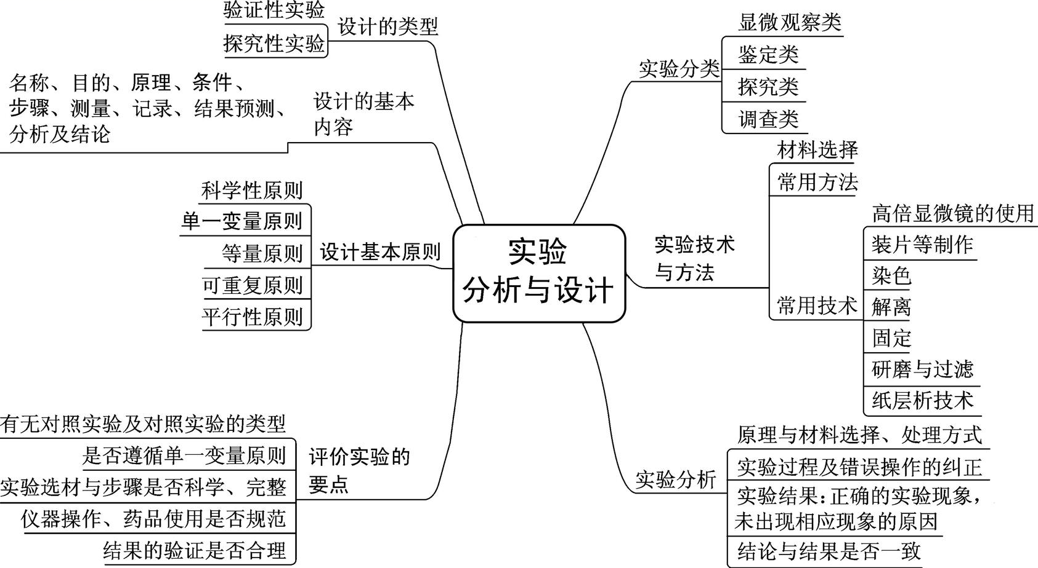

三、重要考点突破
考点1：显微镜观察类实验
实验名称 | 观察方式 | 观察对象 | 细胞的状态 | 显微镜 | 玻片标本 | 染色剂 | 生物材料
观察细胞多样性 | 原色观察 | 细胞 | 死细胞 | 高倍 | 临时装片 | 无 | 多种生物细胞
观察叶绿体 | 原色观察 | 叶绿体 | 活细胞 | 高倍 | 临时装片 | 无 | 菠菜叶或黑藻嫩叶
观察植物细胞质壁分离与复原 | 原色观察 | 紫色大液泡及原生质层的位置 | 活细胞 | 高倍 | 临时装片 | 无 | 洋葱紫色外表皮细胞
观察细胞中的DNA、RNA | 染色观察 | DNA、RNA  的分布 | 死细胞 | 高倍 | 临时装片 | 甲基绿—吡罗红染色剂 | 人口腔上皮细胞
观察线粒体 | 染色观察 | 线粒体 | 活细胞 | 高倍 | 临时装片 | 健那绿 | 人口腔上皮细胞
观察细胞有丝分裂 | 染色观察 | 染色体 | 死细胞 | 高倍 | 临时装片 | 龙胆紫溶液或醋酸洋红溶液 | 洋葱根尖分生区细胞
观察细胞减数分裂 | 染色观察 | 染色体 | 死细胞 | 高倍 | 固定装片 | 龙胆紫溶液或醋酸洋红溶液 | 蝗虫精母细胞
例1、下列关于“观察植物细胞质壁分离”实验的叙述，错误的是( )
A. 洋葱根尖分生区不宜作为该实验的实验材料
B. 用黑藻叶片进行实验时，叶绿体的存在会干扰实验现象的观察
C. 紫色洋葱鳞片叶外表皮细胞的液泡中有色素，有利于实验现象的观察
D. 用紫色洋葱鳞片叶外表皮不同部位观察到的细胞质壁分离程度可能不同
例2、洋葱是中学生物学中常用的实验材料。下列有关紫色洋葱为材料的实验的叙述，正确的是( )
A. 以0.3 g·mL⁻¹蔗糖溶液处理鳞茎叶外表皮，视野下的每个细胞都发生质壁分离
B. 以鳞片叶内表皮为材料，利用甲基绿和吡罗红染色可观察DNA和RNA的分布
C. 以根尖为材料，利用苯酚品红溶液染色可观察到每个细胞内的染色体数目
D. 以鳞片叶外表皮为材料，在高倍镜下可以直接观察到液泡、核糖体等结构

考点2、物质鉴定与提取类实验
实验名称 | 鉴定对象 | 试剂 | 水浴加热 | 颜色 | 生物材料
淀粉的鉴定 | 淀粉 | 碘液 | 不需要 | 蓝色 | 脱色的叶片
还原性糖的鉴定 | 还原性糖 | 斐林试剂 | 需要 | 砖红色沉淀 | 苹果或梨的匀浆等
脂肪的鉴定 | 脂肪 | 苏丹Ⅲ(或苏丹Ⅳ)染液 | 不需要 | 橘黄(或红)色 | 花生种子切片
蛋白质的鉴定 | 蛋白质 | 双缩脲试剂 | 不需要 | 紫色 | 豆浆、稀蛋清等
尿糖的检测 | 葡萄糖 | 葡萄糖试纸 | 不需要 | 因葡萄糖含量的多少而依次呈现浅蓝、浅绿、棕色或深棕色 | 水、葡萄糖溶液、三份模拟“尿样”
绿叶中色素的提取和分离 | 四种色素 | 提取液：无水乙醇  分离液：层析液 | 不需要 | 胡萝卜素：橙黄色；叶黄素：黄色；叶绿素a：蓝绿色；叶绿素b：黄绿色 | 新鲜的绿叶(如菠菜叶)
例3、下列关于实验现象与结果的分析，错误的是（多选）( )
A. 组织切片上滴加苏丹Ⅲ染液，显微观察有橘黄色颗粒说明有脂肪
B. 组织样液中滴加斐林试剂，不产生砖红色沉淀说明没有还原性糖
C. 洋葱表皮细胞滴加蔗糖溶液后，发生质壁分离说明细胞有活性
D. PCR产物中加入二苯胺试剂，加热变蓝说明有目的DNA产生
例4、下列关于实验材料选择或实验方法的描述，错误的是（ ）
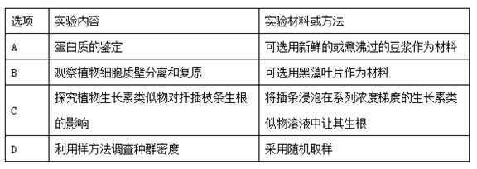
A． A B． B C． C D． D
考点3、调查类实验

实习、研究性课题 | 调查对象 | 统计方法 | 计算公式
种群密度的取样调查 | 活动范围大的动物 | 标志重捕法 | =
种群密度的取样调查 | 植物或活动能  力弱的动物 | 样方法
调查人群中某种遗传病 | 发病率较高的单基因遗传病 | 汇总法 | 发病率=×100%
调查当地生态环境中的主要问题，提出保护建议或行动计划 | 周边的生态环境 | 实地调查、走访调查、网上查阅 | 列表记录、汇总交流
例5、下列调查活动或实验中，计算所得数值与实际数值相比，可能偏小的是( )
A. 标志重捕法调查灰喜鹊种群密度时标志物脱落
B. 用血细胞计数板计数酵母菌数量时只统计方格内菌体
C. 样方法调查蒲公英种群密度时在分布较密地区取样
D. 调查某遗传病的发病率时以患者家系为调查对象
考点4、探究类实验
实验名称 | 自变量 | 因变量 | 无关变量
通过模拟实验探究膜的透性 | 半透膜两侧溶液的浓度差 | 漏斗玻璃管液面的上升高度 | 半透膜的种类、开始时的液面、温度等条件
探究温度对淀粉酶活性的影响 | 不同温度  (至少3种) | 酶的活性(加碘液后溶液颜色的变化) | pH、底物量、酶量、试管的洁净程度、反应时间、操作程序等
探究pH对过氧化氢酶活性的影响 | 不同pH  (至少3种) | 酶的活性(气泡的数量或带火星的卫生香燃烧的猛烈程度) | 温度、底物量、酶量、试管的洁净程度、反应时间、操作程序等
探究酵母菌的呼吸方式 | 氧气的有无 | CO₂生成量(澄清石灰水的浑浊程度等)；酒精的产生(重铬酸钾检测) | 葡萄糖溶液、石灰水的量、温度、pH、锥形瓶的洁净程度、连接导管的大小等
探究生长素类似物促进插条生根的最适浓度 | 不同浓度的生长素类似物 | 扦插枝条的生根数量或长度 | 实验材料的一致性、激素浓度的准确性、处理时间的一致性等
探究培养液中酵母菌数量的动态变化 | 时间 | 酵母菌种群数量 | 培养液的成分、培养条件、空间等
例6、用不同浓度的生长素类似物溶液处理某植物插条使其生根，结果如下表。下列叙述正确的是（ ）
组别 | 清水 | 浓度a | 浓度b | 浓度c
平均生根数 | 15 | 27 | 39 | 8
A．实验中用于插条的枝条一定要保留芽而去除幼叶
B．根据实验结果可知三种溶液浓度的大小关系：a<b<c
C．实验结果表明促进插条生根的最适浓度在a和c之间
D．当生长素类似物溶液浓度处于a和b之间时对插条生根有促进作用
考点5、有关科学史的经典实验
内容 | 经典实验(部分)
酶的发现 | 1773年，意大利科学家斯帕兰札尼证明胃液具有消化作用的实验
光合作用  的发现 | ① 1771年，英国科学家普里斯特利发现植物可以更新空气的实验；  ② 1864年，德国科学家萨克斯证明光合作用产生淀粉的实验；  ③ 1880年，美国科学家恩格尔曼证明叶绿体是光合作用场所的实验；  ④ 20世纪30年代，美国科学家鲁宾和卡门证明光合作用释放的O2全部来自水的实验
生长素  的发现 | ① 1880年，达尔文研究向光性的实验；  ② 1928年，荷兰科学家温特证明胚芽鞘尖端产生了生长素的实验
证明DNA是  遗传物质 | ① 格里菲因和艾弗里的肺炎双球菌的转化实验；  ② 噬菌体侵染细菌的实验
遗传规律  的发现 | 孟德尔的豌豆杂交实验
能量流动  的特点 | 美国生态学家林德曼对生态系统能量流动的定量分析方法
生物膜功能  上的联系 | 科学家在研究分泌蛋白的合成和分泌时用同位素标记亮氨酸的实验
单克隆抗  体的制备 | 杂交瘤细胞的筛选实验
例7、下列有关生命科学研究方法及结论的叙述中，错误的是（ ）
A．鲁宾和卡门用¹⁸O分别标记H₂O和CO₂，证明了光合作用释放的O₂来自于水
B．卡尔文用¹⁴C标记的CO₂供应小球藻进行光合作用，探明了暗反应中碳的转移途径
C．科学家向豚鼠胰腺腺泡细胞中注射³H标记的亮氨酸，揭示了基因控制蛋白质合成的过程
D．赫尔希和蔡斯用³²P、³⁵S分别标记噬菌体DNA和蛋白质，证明了DNA是遗传物质
例8、下列关于生命科学研究方法与发展过程的叙述，正确的是( )
A.细胞学说从一个方面揭示了生物界的统一性
B.标志重捕法解决了活动性不强的动物取样方法上的难题
C.格里菲斯的肺炎双球菌转化实验直接证明了DNA是遗传物质
D.按孟德尔方法做杂交实验得到的不同结果证明孟德尔定律不具有普遍性
例9、下列各选项描述的科研方法、试剂使用、观察现象、实验条件等，与相应的实验不符合的是( )
A.采用同位素标记法 | B.实验中使用酒精 | C.观察颜色变化 | D.实验过程中细胞始终保持生活状态
①鲁宾和卡门研究光合作用释放O₂中氧原子的来源  ②科学家以大肠杆菌为实验材料，证实DNA的复制方式 | ①用苏丹Ⅲ染液检测花生子叶切片中的脂肪  ②低温诱导染色体加倍的实验 | ①用溴麝香草酚蓝检测酵母菌呼吸作用中CO₂的生成  ②检测生物组织中的还原糖 | ①观察线粒体和叶绿体的形态和分布  ②观察根尖分生区细胞有丝分裂
例10、（2017年北京卷）疟原虫是一种单细胞动物。它能使人患疟疾，引起周期性高热、寒战和出汗退热等临床症状，严重时致人死亡。
（1）在人体内生活并进行细胞分裂的过程中，疟原虫需要的小分子有机物的类别包括_______________（写出三类）。
（2）进入血液循环后，疟原虫选择性地侵入红细胞，说明它能够_________________并结合红细胞表面受体。
（3）疟原虫大量增殖后胀破红细胞进入血液，刺激吞噬细胞产生致热物质。这些物质与疟原虫的代谢产物共同作用于宿主下丘脑的_________________中枢，引起发热。
（4）疟原虫的主要抗原变异频繁，使疟原虫能避免被宿主免疫系统_________________性清除，从而使该物种得以________________________。
（5）临床应用青蒿素治疗疟疾取得了巨大成功，但其抗疟机制尚未完全明了。我国科学家进行了如下实验。
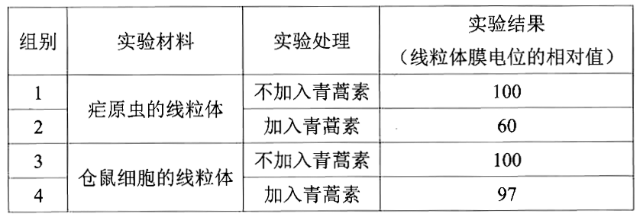
①1、2组结果表明_________________；由3、4组结果可知青蒿素对仓鼠细胞线粒体膜电位无明显影响。据此可以得出的结论是____________________。
②将实验中仓鼠细胞的线粒体替换为_______________，能为临床应用青蒿素治疗疟疾提供直接的细胞生物学实验证据。

巩固练习
班级 姓名
- 选择题：
1、下列有关生物学实验的叙述，正确的是（ ）
A．探究温度对酶活性的影响，可选择过氧化氢溶液作底物
B．调查遗传病发病率时，如发现样本太少，可扩大调查范围，已获得原始数据不能再用
C．叶绿体中色素的提取和分离的实验，如果提取色素时加入无水乙醇过量，纸层析时色素带颜色将变浅
D．在探究酵母菌细胞呼吸的方式实验中，若溶液能使溴麝香草酚蓝由蓝变绿再变黄，则说明溶液中产生了酒精
2、下列关于“叶绿体中色素的提取和分离实验”的叙述，错误的是（ ）
A．研磨叶片时加入二氧化硅可使叶片研磨更充分
B．将滤液收集到试管中，应及时用棉塞将试管口塞紧
C．若菜叶剪碎不够充分，则提取的色素种类将减少
D．色素分离实验中，滤纸条上不同色素带的宽度一般可以表示色素的含量
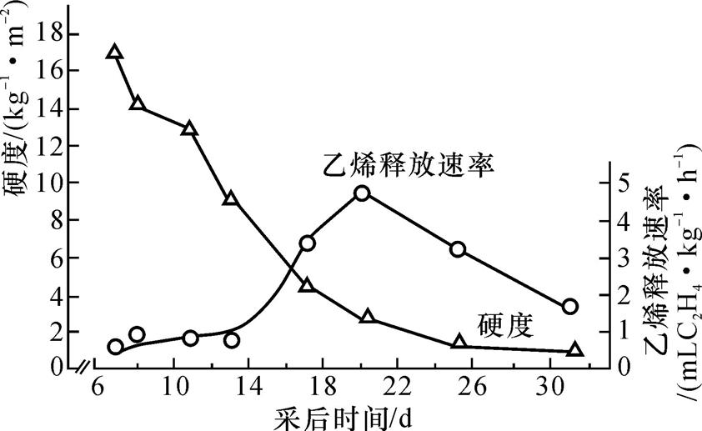
3、下图表示猕猴桃果实采摘后乙烯释放速率和硬度的变化规律。下列相关说法，正确的是( )
A. 猕猴桃果实在成熟过程中，参与调节的植物激素只有乙烯
B. 猕猴桃采摘前，果实细胞不能合成乙烯，有利于果实发育
C. 猕猴桃采摘后，乙烯释放增加，果实硬度减小
D. 采摘后猕猴桃在密闭环境中保存，有利于延长贮藏时间
4、下列以小麦为实验材料进行的实验，相关叙述错误的是（ ）
A．通过观察染色体数量和分布等来判断小麦根尖细胞有丝分裂各时期
B．用小麦幼苗提取色素，研磨时要加入SiO2、CaCO3和无水乙醇等
C．用一杂合子小麦连续自交，纯合子的比例会逐渐增大
D．用健那绿染液将小麦叶肉细胞处理后，在高倍镜下观察叶绿体和线粒体
5、下图是研究人员从红棕壤中筛选高效分解尿素细菌的过程示意图，有关叙述错误的是（ ）
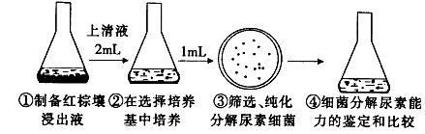
A．在配制步骤②、③的培养基时，应先调pH值后髙压蒸汽灭菌
B．步骤③纯化分解尿素的原理是将聚集的细菌分散，可以获得单细胞菌落
C．步骤③采用涂布平板法接种，并需向牛肉膏蛋白胨培养基中加入尿素
D．步骤④挑取③中不同种的菌落分别接种，比较细菌分解尿素的能力
6、下列关于科学研究和实验方法的叙述，正确的是( )
A．低温诱导植物细胞染色体数目变化的实验原理是低温抑制细胞板向四周扩展，不能形成新的细胞壁
B．孟德尔用山柳菊为实验材料，验证了基因的分离定律及自由组合定律
C．“建立血糖调节的模型”采用的研究方法是模型建构的方法，模拟活动本身就是在构建动态的物理模型，之后，再根据活动中的体会构建概念模型
D．赫尔希和蔡斯用³⁵S和³²P分别标记T2噬菌体的蛋白质和DNA，证明DNA的半保留复制
7、下列有关实验操作及意义的叙述，合理的是（多选）（ ）
A．在解离液中加入适量的纤维素酶，有利于提高洋葱根尖组织的解离效果
B．在划滤液细线时，风干滤纸后再重复划线，有利于色素带的分散和观察
C．在血细胞计数板一侧滴少量样品液在另一侧用吸水纸吸引，有利于减少实验误差
D．在“探究NAA对银杏插条生根的影响”实验中保留3、4个饱满侧芽，利于提高生根率
8、研究人员用同种小鼠进行了某种药制剂、四环素对肝脏脂肪含量影响的实验。实验设计和结果如下表所示，请据表分析回答：
组别 | 除每天喂养相同的饲料外，进行如下处理 |  | 在第11天测量并计算每组小鼠肝脏脂肪的平均含量/(mmol·L－1)
组别 | 连续11天每天喂下列试剂 | 同时第8天至第11天每天腹腔注射下列物质 | 在第11天测量并计算每组小鼠肝脏脂肪的平均含量/(mmol·L－1)
甲组 | 等体积生理盐水 | 等体积生理盐水 | 0.49
乙组 | 等体积生理盐水 | 0.025 mmol四环素 | 6.51
丙组 | 中药制剂(0.05 g) | 0.025 mmol四环素 | 4.74
丁组 | 中药制剂(0.10 g) | 0.025 mmol四环素 | 4.52
戊组 | 中药制剂(0.15 g) | 0.025 mmol四环素 | 4.10
(1)若要观察小鼠皮下脂肪细胞中的脂肪颗粒，可用________染液染色后加以判断。
(2)请拟定实验题目__________________________________________________。
(3)甲组和乙组对照可说明____________________________________________。
上表实验结果可得出中药制剂对四环素引起的肝脏脂肪增加量有________作用。
(4)研究人员认为，还需要观察中药制剂单独使用时对小鼠肝脏脂肪含量的影响。请完善实验设计并回答问题：
①步骤一：按上表所示的实验设计的要求增加3组小鼠，并编号。
②步骤二：这3组小鼠除每天喂养相同的饲料外，每天还需分别喂0.05 g、0.10 g、0.15 g的中药制剂共11天。同时在第8至11天注射________，保持其他条件适宜且相同。
③步骤三：测量并统计实验结果，将得到的实验结果与上表的________组的结果进行对照，然后得出结论。
9、（2017年海南卷）为探究植物生长素对枝条生根的影响，研究人员在母体植株上选择适宜的枝条，在一定部位进行环剥去除树皮（含韧皮部），将一定浓度的生长素涂抹于环剥口上端，并用湿土包裹环剥部位，观察枝条的生根情况，实验的部分结果如表所示。
生长素  用量（mg/枝） | 处理  枝条数 | 第90天  存活枝条数 | 第90天存活  时的生根枝条数 | 首次出  根所需天数
0 | 50 | 50 | 12 | 75
0．5 | 50 | 50 | 40 | 30
1．0 | 50 | 50 | 43 | 25
1．5 | 50 | 50 | 41 | 30
2．0 | 50 | 43 | 38 | 30
3．0 | 50 | 37 | 33 | 33
回答下列问题：
- 据表可知，生长素用量为0时，有些枝条也生根。其首次出根需要天数较多的原因是
。
（2）表中只提供了部分实验结果，若要从表中所列各生长素用量中确定促进该植物枝条生根效果最佳的用量，你认为需要提供的根的观测指标还有_______（答出两点即可）。
（3）从激素相互作用的角度分析，高浓度生长素抑制植物生长的原因是_________。
参考答案：
自我探究
- C 2、B 3、C
- B 例2、B 例3、BD 例4、C 例5、B 例6、D 例7、C 例8、A
例9、D
例10、【答案】（1）单糖、氨基酸、核苷酸、脂肪酸（其中三类）
（2）识别
（3）体温调节 （4）特异 生存与繁衍
（5）①青蒿素能显著降低疟原虫线粒体膜电位 青蒿素对线粒体膜电位的影响存在物种间差异 ②人体细胞的线粒体
课外巩固练习：
1-7：C C C D C C BD
8、【答案】(1)苏丹Ⅲ(或“苏丹Ⅳ”)
(2)探究中药制剂、四环素对肝脏脂肪含量的影响
(3)四环素导致肝脏脂肪含量增加 降低(或抑制)
(4)②注射等体积的生理盐水 ③甲
9、【答案】（1）枝条自身产生的生长素较少，积累到生根所需浓度时间长
（2）每个枝条的生根数量 根的长度
（3）生长浓度高时会促进乙烯的合成，乙烯能够够抑制植物的生长

